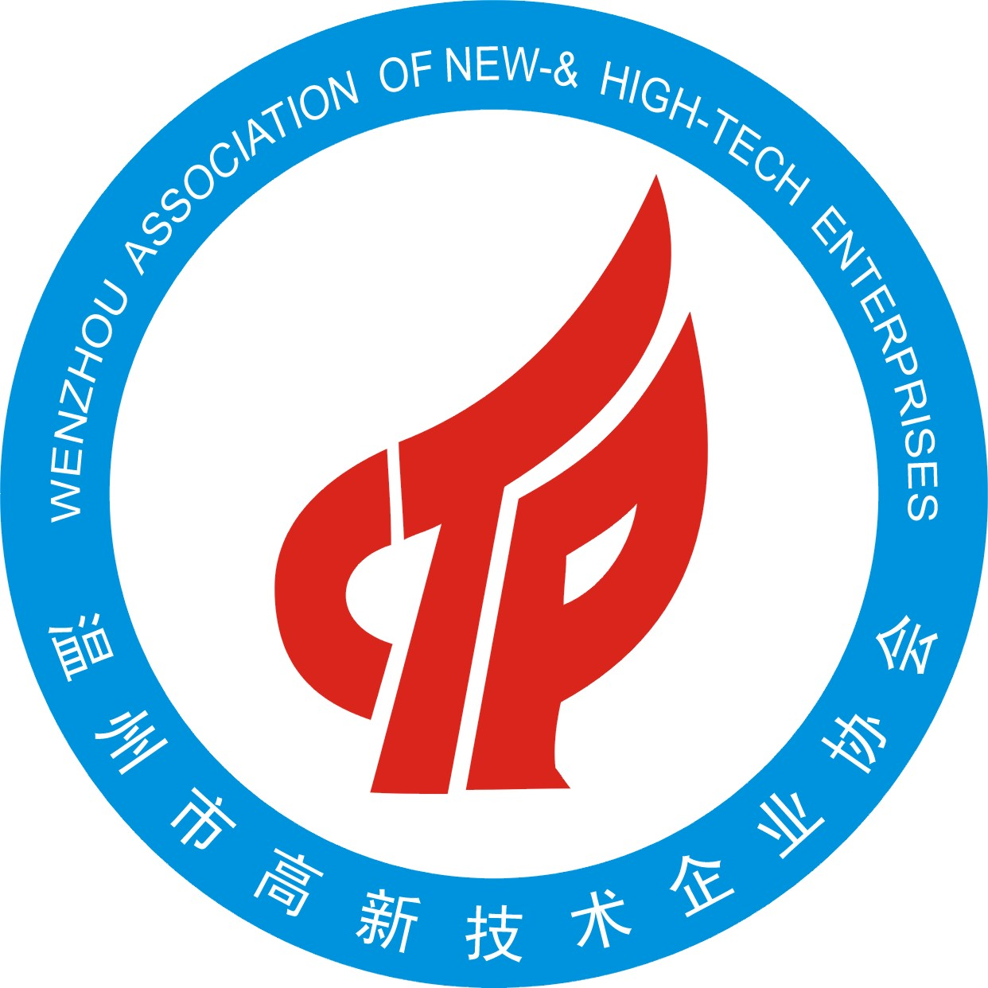
立足企业 服务企业
温州市高新技术企业协会
主 办：
温州市高新技术企业协会
总策划：
袁青怀
编 委：
贝苏临 陈孝道 姜美玲
刘松峰 徐崇铭 郑玉眉
郭杭峰 王晓明 吴绍松
叶增飞 张祖平 林滢峰
杨 洁 陈 琦 陈亦泛
翟光远
地 址：
温州市九山河河通桥
邮 编：325000
电 话：0577-88222851
网 址：www.wzgxqy.com
E-mail：88219709@163.com

工作简报

2010年7月28日 第3期（总第3期）

本 期 导 读

◆高新动态
我市在清华大学举办战略性新兴产业培育高级研
修班 1
温州市高新技术企业协会2010年第一次全体理事会成功召开 5
协会七家会员单位被列入省科技厅2010年第一批拟建省级高新技术企业研发中心计划项目 6
今年2季度我市及全省高新技术企业运行情况 7
◆政策解读
新兴产业规划聚焦新能源 各路资本亟待涌入
7
◆信息集粹
全球首款太阳能足球亮相 11
◆协会窗口
恒丰泰跻身创新型试点企业 12
威尔鹰集团有限公司“三合一”体系认证通过复评
13

【高新动态】
我市在清华大学举办
战略性新兴产业培育高级研修班

战略性新兴产业培育是今后一个时期各地发展低碳经济，转变经济发展方式的重要内容，也是实施产业结构调整，科研开发，合作对接，科技政策支持的主要方向。为了大力培育战略性新兴产业，促进我市产业结构调整和发展方式转变，帮助科技管理部门、科研院所、企业负责人及时了解战略性新兴产业发展的背景、内容和方向，了解国家相关政策，转变工作思路和发展理念，市科技局联合市高新技术企业协会，经与清华大学协商，于2010年6月28日至7月6日，在清华大学校内举办“第一期战略性新兴产业培育高级研修班”。
一、研修班总体概况
此次研修班邀请了一批知名专家和国家部委官员作专题报告，同时进行战略产业科技项目对接、考察参观等活动，共56位来自政府、高校科研院所、企业的负责人参加了学习。
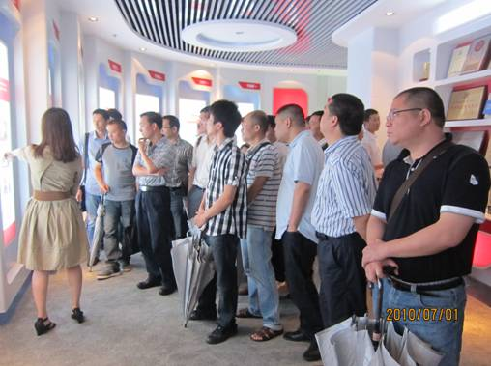
（一）研修的形式、内容和特点
1、研修班依托清华大学的优质教育资源，委托清华大学继续教育学院承办，采取脱产研修的方式进行，其无论是办班水平，还是教师的层次都非常高，整个研修班时间安排合理、紧凑，有很强的针对性与实用性。
为了使学员在短短的几天时间里尽可能多的了解相关知识、信息，我们与清华大学反复进行磋商，精心选定了研修的内容。主要内容有我国宏观经济解读与政策分析、战略性新兴产业的培育与选择、低碳经济与中国新能源产业发展、我国经济发展与自主创新政策分析、企业人力资源管理战略、国学智慧与领导超越等课程；以及清华大学、中国科学院电工研究所、北京理工大学新兴产业项目对接，中关村用友软件园参观，产业转型升级重点难点和政策选择大讨论，团队拓展等内容。
2、在研修课程的设计上，做到“三个注重”。一是注重国家宏观形势与政策的把握与思考。此次研修把当前国家宏观经济形势分析与政策把握作为重点内容，要求广大学员在“深学”上下功夫。通过科技部政策研究室胥和平主任关于“我国经济发展与自主创新政策分析”以及清华大学王勇教授“宏观经济解读与国家政策分析”两堂讲座，使学员深刻认识到我国的经济发展正经历一次历史上的大考，中国经济正告别低劳动力成本时代，新能源产业的发展势在必行。二是注重授课内容与参观交流的实用性。此次研修班有一半以上的学员是来自我市各行业的企业负责人，是今后我市高新技术产业发展的主体，他们有的已经涉足新兴产业，有的有着迫切的愿望要转型升级，投身新兴产业。因此在研修过程中我们特别注重实用性和启发式的讲解，在引导学员“会用”上下功夫。不仅在邀请领导、专家授课时就有意讲明培训对象，提示侧重实践操作层面的讲授，并且专门去中关村用友软件园、中国科学院电工研究所、北京理工大学等地参观、对接。中科院物理所的第三代太阳能技术、北京理工大学的电动汽车技术、用友软件园的管理理念等，引发了学员的强烈震撼和深思。学员蔡甫寒（瑞安市工泰电器有限公司总经理）在研修班结束后，仍然留在了北京与中科院进行深入的探讨。三是突出理论学习与实践大讨论相结合的特点。我们在精心组织专题报告的同时，举行了产业转型升级重点难点和政策选择大讨论。要求学员围绕专题报告内容，开展研讨，使学员在讨论中领会精神、在交流中分享观点、在争辩中提升认识。在讨论会上，学员们踊跃发言，思想交锋激烈。大家谈到了对温州现在创新人才不足、投机人才过分发达的忧虑，谈到了国家、省、市产业政策对企业转型升级的影响，纷纷表示通过学习加深了对产业升级的认识，坚定了发展新兴产业的信心，同时也感觉肩上的压力也更大了。参会的市科技局领导也谈了自己的看法，并提出了希望和要求。
（二）学员组成
此次研修班是市科技局第一次面向科技行政管理部门、科研院所，特别是企业负责人开办的高层次研修班。经过前期的宣传、发动，研修班得到各县（市、区）科技局、开发区经发局的大力支持，高新技术企业、有转型意愿的传统企业报名踊跃，最后筛选出56人组成第一期培训班学员。学员中既有市、县两级科技行政管理人员，本地高校、科研院所负责人，也有企业的董事长、总经理、高层管理人员、富二代。
（三）师资配备
选择在清华大学办研修班是为感受这所百年名校厚重的文化氛围和独特的魅力与底蕴，也是为借助其特有的优质教育资源为学员在最短的时间里学到最多的知识。研修班邀请到了科技部政策研究室胥和平主任，国务院发展研究中心产业经济研究部冯飞部长，清华大学校务委员会副主任、低碳经济研究所所长、原清华大学副校长何建坤教授，著名的人力资源管理专家曹海良老师，清华大学历史系张国刚主任以及清华大学的刘伟副主任、王勇教授等专家学者，他们的深入解读和精辟分析，赢得了学员们的一致好评。
二、主要收获
（一）看到了差距，增强了转型升级的紧迫感和危机感。
通过研修班的系统学习、实地考察和讨论，学员们深切认识到当今社会整个格局正在发生深刻变化，以节能减排、信息技术，新能源技术，生命科学技术、纳米技术为特征科学技术正在加快融合发展，新兴学科不断涌现，科技发展呈现出群体突破的态势。温州目前粗放型增长、低劳动成本的经济时代已走向没落，尽快实现产业结构调整，走低碳经济之路的压力已经迫在眉睫。在这样的大背景下，大力发展战略性新兴产业既是我市进行产业结构调整和转型升级的重要举措，也是企业实现转型、可持续发展的必由之路。
（二）理清了思路，了解了发展战略性新兴产业的重点和方向。
此次研修班侧重理论与实践应用相结合。所邀请的专家学者都是多年从事相关研究和具体工作，不仅有着非常丰富的理论功底，更有着丰富的案例和实战经验，他们从系统理论到实际操作，用大量的案例、数据和图表等形式，通过丰富的内容、切身的体会和深入浅出，细致入微，讲求实效的解讲为学员提供了大量的参考素材和现成经验，使大家逐渐理清了思路。新能源、节能减排、电动汽车、医疗器械、智能电网以及传统产业的高端制造业将是今后一段时期战略性新兴产业发展的重点和方向。
（三）开阔了视野，找到了发展新产业、寻找新项目和科技合作的新途径。
研修班通过到中国科学院电工研究所、北京理工大学的实地参观和对接，听取院校的情况介绍，开阔了视野，了解了战略性新兴产业发展的现状以及目前国家尖端的技术。知道了要发展新兴产业，以温州的产业结构、研发水平，单靠企业闭门造车是不可能实现的，必须要进行科技合作，到国家的知名院所去寻找项目，并试探性的与感兴趣的前沿技术项目进行了接触。
（四）增加了知识，树立了中国传统文化和现代管理相结合的新理念。
中国历史悠久，传统文化博大精深，中华文化在全球化浪潮中具有强大的生命力，塑造了中华民族醇厚中和、刚健自强的人文品格和道德标准，不仅对中国的发展发挥着巨大影响，也为中国人的世界观和行为方式的形成奠定了基础。通过学习，学员们认识到传统文化不但要很好的继承保留，而且要进一步的发展，要和现代管理有机结合，为中国经济的发展贡献力量。
此外，几天的清华大学校内的学习、生活，使学员们深切的体验了校园文化，“自强不息、厚德载物”的校训、“行胜于言”的校风给我们留下了深刻印象，带来了新的思索和感悟。
三、几点启示
（一）必须把加快战略性新兴产业发展作为温州实现科学发展的主动力
温州继续依靠传统的轻工产业、低端的制造业是无法实现产业振兴，城市的再次飞跃的。温州要实现科学发展必须大力发展战略性新兴产业，尽快建立“以政府为引导，以企业为主体、以市场为导向、产学研相结合”的科技创新体系，制定和实施战略性新兴产业激励政策，加大财政税收扶持力度，引导和促进各种生产要素向战略性新兴产业集中和倾斜，激励企业积极发展战略性新兴产业。
（二）必须把相关部门、高校院所、企业的观念转变工作放在助推转型工作的首位
产业转型，要靠政府相关部门的引导，要靠高校院所的技术支撑，要靠企业家的锐意进取。大家必须要加强学习，转变观念，牢固树立温州发展必须要走战略性新兴产业之路的思路，并在工作中持之以恒，努力推动。
（三）培育战略性新兴产业必须坚持政府推动、科技引领、人才为本的科技工作新思路
战略性新兴产业的发展必须政府相关部门加强引导，努力营造良好的发展环境，必须依靠科技的引领，通过吸引海内外的优秀人才，培养和造就一大批投身新兴产业发展的技术和管理人员。
此次研修班，温州市高新技术企业协会从前期策划到具体实施，再到后续的服务，为学员们做了大量周到而细致的工作，大大方便了学员的学习与生活，提高了研修的质量，受到了大家的高度肯定。但也因为初次办班经验不足的原因，在学员组织管理方面还存在一些不足，将在以后的研修班举办中给予完善。
（来源：温州市高新技术企业协会）

温州市高新技术企业协会
2010年第一次全体理事会成功召开

2010年5月20日，温州市高新技术企业协会在瓯昌饭店召开了2010年第一次全体理事会议（协会第一届二次全体理事会议）。协会38家理事单位代表、正副秘书长，县（市、区）科技局代表共60多人参加了会议。
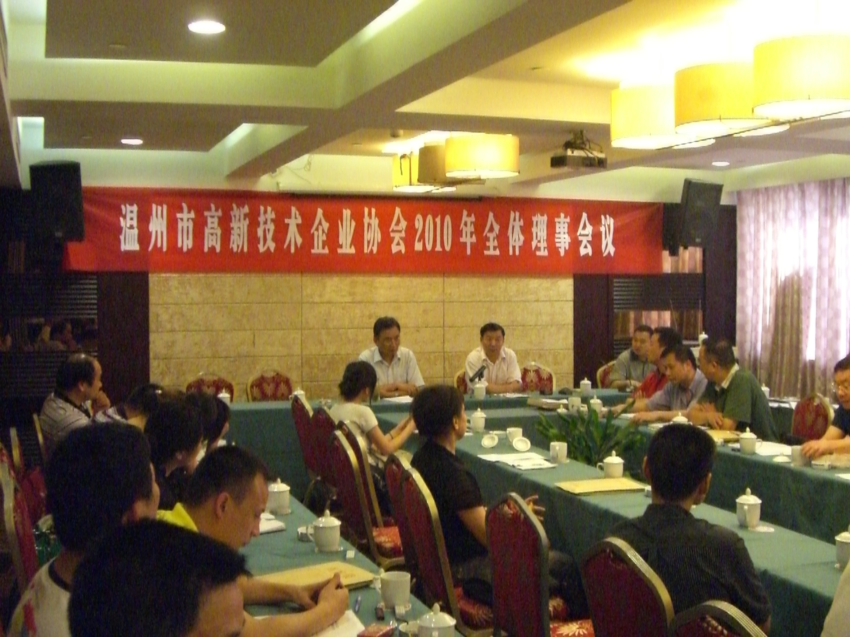
会议由协会副秘书长陈琦主持，协会秘书长袁青怀在会上报告了上半年的工作情况，就协会完善组织机构、加强宣传、服务会员、参与产业规划等方面的工作进行了总结，并提出了协会下半年工作计划。接着，理事会审议通过了浙江红蜻蜓鞋业股份有限公司等11家高新技术企业的入会申请。并就《2010中国（温州）新能源与节能技术交易会总体方案》和《温州市新能源技术重大科技专项实施方案》两个文稿进行了讨论。
最后，协会会长单位、温州华润电机有限公司董事长薛肇江做总结讲话，希望协会能够认识到自身的光荣使命，加强自身建设，不断粗大队伍，学习先进经验，更好的服务会员，服务于温州的经济转型发展，并就下半年工作的开展提出了自己的建议和看法。
本次理事会在业务主管部门市科技局的关心、指导下，完满的完成了拟定的会议议程。通过这次理事会的成功召开，加强了协会会员与会员之间、会员与协会之间的沟通与交流，使会员详细了解到了协会在上半年的工作成效以及下半的工作计划，使协会及时充分的认识到会员代表的需求与想法，为协会接下来的工作指明了方向，为协会今后的发展壮大打下了坚实基础。
（来源：温州市高新技术企业协会）

协会七家会员单位被列入省高企研发
中心计划项目

省科技厅下达2010年第一批省级高新技术企业研究开发中心建设计划，全省总共获批72家，我市获批7家。这7家均是我协会会员单位，分别为浙江正康实业有限公司、浙江威腾阀门有限公司、浙江正洲泵阀制造有限公司、浙江华峰合成树脂有限公司、浙江双屿实业有限公司、煌盛集团有限公司、浙江飞云科技有限公司。

（来源：温州市高新技术企业协会）

今年2季度我市高新技术企业运行情况

据省高新技术企业季度情况表，2010年2季度我市213家（实际上报211家）高新技术企业总产值142.98亿元(全省杭州高新区除外1862.89亿元)，同比增长28.90%，其中高新技术产品产值达到101.36亿元(全省杭州高新区除外1371.94亿元)，同比增长28.89%；增加值38.37亿元(全省杭州高新区除外411.62亿元)，同比增长17.44%；高新技术产品增加值达26.95亿元（全省杭州高新区除外312.73亿元），同比增长14.06%；研发经费支出5.09亿元（全省杭州高新区除外69.86亿元），同比增长19.34%。

【政策解读】
新兴产业规划聚焦新能源 各路资本亟待涌入

被认为相当于下一个4万亿元的投资规划——《战略性新兴产业发展规划》（下称《新兴产业规划》）浮出水面的时间越来越近，此规划被认为是促进中国经济增长方式和结构调整的重大举措。据罗百辉了解，这份由国家发改委酝酿已久的《新兴产业规划》将在今年8月左右陆续出台，而此前一直“难产”的《新能源规划》实际上是《新兴产业规划》中的一个产业，另外，《新兴产业规划》已经初步划定9大领域，有发改委人士透露说，9大领域的划定还存在不确定性，在业界一直对海洋
工程以及新能源汽车持有异议。
有发改委官员认为，与十大产业振兴规划出台的资金来源不同，《新兴产业规划》会更倚重政府投资。
受此利好消息的刺激，各路资本的投资已风生水起，有投资人士分析，2010年创投及私募股权投资机构在战略性新兴产业的投资金额将高达50亿美元左右，这将涉及信息产业、新能源产业、新材料产业、医药/保健品、生物工程等。
《新兴产业规划》的出台或是继房地产后，又一个引入资本大量流入的“聚金地”。
4月22日，发改委高技术司一官员透露：“目前，国家发改委及工信部、财政部等多部门起草的《国务院关于加快培育战略性新兴产业的决定》代拟稿的调研已经接近尾声，我们争取在今年上半年提交到国务院。”
此前，国家发改委副主任张晓强在接受媒体采访时公开表示，“《新兴产业规划》年内应该会出台。”
据上述高技术司官员透露，如果进展顺利，8月左右会陆续出台已经划定为新兴产业振兴规划的单个振兴规划。
2009年11月3日，国务院总理温家宝在首都科技界大会上，通过长达1.2万字的讲话，为战略性新兴产业做出了详细的解释。按照温总理的讲话，战略性新兴产业将包括新能源、节能环保、电动汽车、新材料、新医药、生物育种和信息产业七大产业。
在新能源领域，温家宝表示，新能源发展要突出清洁能源和可再生能源，包括水电、核电、风力发电、太阳能发电、沼气发电，以及地热利用、煤的洁净利用等。
对于《新兴产业规划》哪个领域可能最先出台，一直被外界高度关注，尤其是新能源的规划。而发改委早前谋划的《新能源规划》一直处于难产之中。
“不是《新能源规划》难产，只是这个规划被列入《新兴产业规划》其中的一个振兴领域，新能源振兴规划有可能率先出台，而各项关于新能源发展的早前规划都有了相当规模的调高。”上述发改委官员透露说。
这位官员还表示，“实际上，现在已经是9大产业了，海洋工程和民用航空也被列入，但目前来看，海洋工程和电动汽车还存在不确定性，现在业内对这两项被列入还存在一些争议。”上述官员表示。
而这两项还存在争议的原因或与发改委官员的密集调研所掌握的情况有关联。
有消息称，4月初，战略性新兴产业总体思路研究部际协调小组以下简称“部际协调小组”就南下广州调研，之前已完成湖南、浙江、辽宁等地的区域调研。该部际小组由发改委会同科技部、工信部、财政部等20个部门和单位成立。与此同时，新兴产业规划文件起草组也相应成立，由发改委副主任张晓强任组长，负责研究起草《国务院关于加快培育战略性新兴产业的决定》和《战略性新兴产业发展“十二五”规划》。
一位参与调研的专家透露，国家发改委在调研的同时，各地发改委也在向国家发改委陆续提交各自的发展思路，国家发改委也会根据调研的情况以及各地提交的发展思路随时对划定的产业做出调整。
更倚重政府投资
与之前出台的十大产业振兴规划不同，《新兴产业规划》更多的资金来源将更
倚重各级财政的投入。而十大产业振兴规划的资金来源则是政府投入做引导来吸入更多社会资本。
“我们在制定河北新兴产业的发展思路时，未来会在支持的方向和环节上侧重，比如以前的投入和扶持方面，大都在医药的采购环节有些扶持和鼓励，下一步会加大研发和创新的扶持。”河北发改委一官员表示。
在这位官员看来，正是会加大研发和创新环节的鼓励和支持，所以更需要政府财政做直接投入。
但一位接近发改委的专家并不完全赞同这种观点，“新兴产业的资金渠道需要在新的层面进行整合，也需要大量的社会资本进入，仅靠财政的资金投入身单力薄，难以达到新的经济振兴举措的初衷。
据罗百辉了解，已经有地方政府喊出大力振兴新兴产业规划的口号和具体融资
设想，北京曾表示要融资300亿元来发展自己区域内的新兴产业，湖南、广东等地方政府也均表示出强烈的融资冲动。罗百辉分析认为，《新兴产业规划》也是政府投入做引导，吸引社会资本参与的一个思路，这可以认为是下一个4万亿元的举措，它是转变我国经济结构发展方式的引擎。
在4月举行的国新办发布会上，张晓强直言：“国家4万亿元投资中，有相当部分用于基础设施建设，开工大批重工业项目，使得钢铁、水泥等产能更加过剩，原有的经济结构更加失衡。目前转变经济结构，刻不容缓。”
北京大学经济学教授、国务院参事李庆云在接受媒体采访时表示，新兴产业的发展是一个长期的问题，需要解决资本、技术和劳动力三个方面的问题。而技术的提高是长期的，作为一个后来者，我们如何超越其他先进国家？首先必须依赖原创，其次是投资和消费，新的技术只有应用到实际生活中，才会产生产业化的效应。新兴战略产业，我们必须要有，这是国家产业升级的根本，但是中央和地方政府在投入过程中，一定要注重投资方式，不能不考虑投资的成本。
各路资本翘首以盼
随着国家对新兴产业战略定位的确立，创投和私募股权投资正风生水起。据媒
体公开资料显示，来自清科研究中心数据认为，2009年创投及私募股权投资机构在战略性新兴产业的投资金额高达18.8亿美元，涉及信息产业、新能源产业、新材料产业、医药/保健品、生物工程等。
而业界投资人士奉继军则认为，2010年各路资本对新兴产业追逐的预期至少能达到50亿美元左右。
事实上，资本市场已经对此有所反应，纵观去年以来的行情，新能源、新材料、生物医药、节能环保以及信息网络等代表战略性新兴产业发展方向的行业都已经被市场资金轮番挖掘一遍，相关个股涨幅惊人。
“蓝筹股已经没有希望了，未来将是新经济、战略性新兴产业的时代。”奉总裁表示，国家也已经意识到经济结构调整的迫切性，现在正在挤压传统产业的泡沫，扶持新兴战略性产业的政策值得期待，“我看好低碳经济、物联网、3G。”与宏观经济和固定资产投资相关的各板块更多的体现为交易性机会，而医药、消费、TMT、低碳经济等板块表现异常活跃，屡创新高。“这样的分化代表了市场对未来经济的判断，即‘保增长、调结构’，在2009年以‘保增长’为主，而2010年则是‘调结’。因此代表传统经济发展方式的行业受到冷落，而代表新经济发展方向的行业和个股被市场所追捧。”
天治基金投资总监常永涛则表示，他们成立了专门的TMT研究小组，针对相关政策对行业和个股进行了深入的跟踪和研究，并且已经取得相当好的效果。“我们看投资要看到趋势，经济结构调整是未来数年的主线，投资必须抓住这一点。”
“但是不可否认的是，目前所谓新兴战略性产业概念股的价格已经有透支的嫌疑。”国联安基金研究总监陈苏桥表示，一方面大家都看到这是大势所趋，另一方面市场资金不足，更愿意借助各种概念炒作这些题材股。
“换一个角度，在新兴产业的发展初期，资本的大量涌入也是必要的，就像当年美国的网络概念，虽然大量的企业被淘汰，但是还是有伟大的企业出来了。”
（ 来源：：新能源论坛 ）

【信息集萃】
全球首款太阳能足球亮相

虽然足球的外观设计不断变化，但相信大家还是对黑白相间由五边形、六边形球皮组成的传统足球记忆深刻。缘霖光电此次使用独家的太阳能电池板形状定制技术，将传统足球中的黑色五边形球皮换成了同形状的太阳能电池板。
该太阳能足球内置动作感应器和音频设备，踢球时就会发出类似于足球比赛中的同期声，也可适合于视障人员使用。
缘霖光电总裁Joseph Lin表示，该足球的设计就是为了迎合目前正在举行的世界杯，它的诞生也证明太阳能电池板可以集成到日常用品中，拓展太阳能的使用范围。
该太阳能足球目前由Sonelis科技负责在美洲销售，价格尚未披露。Sonelis科技技术主管Michael Yu称，该太阳能足球未来还将内置更多传感器或LED。
(来源：中国北京高新技术企业网)

【协会窗口】
恒丰泰跻身创新型试点企业

日前，恒丰泰被授予“浙江省第三批创新型试点企业”荣誉称号，这是对恒丰泰自主创新的又一肯定。
恒丰泰自成立以来，始终坚持走自主创新道路，现已建立省级企业技术中心一个，拥有专利8项。2009年，公司被授予国家级高新技术企业、国家火炬计划高新技术企业，承担国家火炬计划项目——新型高效沉降槽。自主研发的高新技术产品铝电解槽用八吊点阳极母线提升装置入选国家重点新产品。
创新型试点企业评选是从2007年开始，由浙江省科学技术厅、经贸委、财政厅、国资委、金融办、质量技术监督局、总工会等多家单位在企业自愿申报、各市推荐基础上，联合实地考察、专家评审后确定的。评选活动旨在提升企业的自主创新能力，突破一批关键、共性技术，培育一批拥有自主知识产权核心技术和持续创新能力的企业，形成比较成熟、具有推广价值的自主创新经验，为广大企业提供借鉴和示范。
(来源：浙江恒丰泰减速机制造有限公司)

威尔鹰集团有限公司“三合一”体系认证
通过复评

2月25日至26日，浙江公信认证有限公司的“三合一”体系认证组审核专家莅临我公司,对我公司生产的通用橡套软电缆、矿用橡套软电缆、塑料绝缘电缆电线进行了年度监督现场审查。
审核组专家依据GB/T19001、GB/T24001、GB/T28001三标准，对我公司职责和资源，文件和记录、采购和进货检验、生产过程控制和过程检验、例行检验和确认检验、检验试验仪器设备、不合格品控制、内部质量审核、认证产品的一致性、包装、搬运和储存等十个方面进行了严格和细致的审查。通过两天的审查工作，审核专家认为我公司的管理及工厂条件等满足GB/T19001、GB/T24001、GB/T28001三标准要求，并在审核结束时宣布，我公司“三合一”体系认证现场复评获得通过。

(来源：威尔鹰集团有限公司)

